
A° 2024 N° 123

PUBLICATIEBLAD

MINISTERIËLE REGELING MET ALGEMENE WERKING, van de 30ste oktober 2024
ter uitvoering van artikel 3, eerste lid, van de Landsverordening luchtvaartveiligheidsheffing (Ministeriële regeling luchtvaartveiligheidsheffing 2025)

___________

De Minister van Verkeer, Vervoer en Ruimtelijke Planning,

Overwegende:

dat het wenselijk is het bedrag van de luchtvaartveiligheidsheffing voor het jaar 2025 vast te stellen;

Gelet op:

Artikel 3, eerste lid, van de Landsverordening luchtvaartveiligheidsheffing;

Heeft besloten:

Artikel 1

- Alle vertrekkende passagiers, met uitzondering van de vertrekkende passagiers die vrijgesteld zijn conform artikel 4 van de Landsverordening luchtvaartveiligheidsheffing, moeten een bedrag van US$ 0,51 per passagier betalen aan luchtvaartveiligheidsheffing.
- Het in dit artikel genoemde bedrag kan tevens worden uitgedrukt in de tegenwaarde ervan in Nederlands-Antilliaanse guldens.

Artikel 2

Op vertrekkende passagiers genoemd in artikel 1, eerste lid, die vóór het tijdstip van bekendmaking van deze regeling reeds voor hun vervoerbewijs hebben betaald voor vluchten die na 1 januari 2025 worden uitgevoerd, is deze regeling niet van toepassing. Op deze passagiers is de Ministeriële Regeling luchtvaartveiligheidsheffing 2024 van toepassing.

Artikel 3

Deze regeling treedt in werking met ingang van 1 januari 2025 en komt te vervallen met ingang van 1 januari 2026.

Artikel 4

Deze regeling wordt aangehaald als: Ministeriële regeling Luchtvaartvaartveiligheidsheffing 2025.

Willemstad, 30 oktober 2024
De Minister van Verkeer, Vervoer
en Ruimtelijke Planning,
C.F. COOPER

Uitgegeven de 31ste oktober 2024
De Minister van Algemene Zaken,
G.S. PISAS

Toelichting behorende bij Ministeriële regeling luchtvaartveiligheidsheffing 2025

1. Algemeen

De voorliggende ministeriële regeling met algemene werking behelst de vaststelling van het tarief voor de luchtvaartveiligheidsheffing voor het jaar 2025 zoals bepaald in de Landsverordening luchtvaartveiligheidsheffing en het Landsbesluit uitvoering luchtvaartveiligheidsheffing.
De vaststelling van het tarief geschiedt telkens voor een tariefperiode. De tariefperiode omvat een periode van een jaar; in dit geval voor de periode van 1 januari 2025 tot en met 31 december 2025 en dient te worden toegepast bij de verkoop van een vervoersbewijs vanaf de datum van bekendmaking van deze regeling, betrekking hebbend op vervoer aanvangend in het jaar 2025.

Het tarief, waarvan de berekeningsmethodiek is vastgelegd in artikel 3, derde lid, van de Landsverordening luchtvaartveiligheidsheffing, is rekenkundig het resultaat van de raming van de niet door de Landsbegroting gedekte kosten van de Curaçaose Burgerluchtvaart Autoriteit voor 2025, gepaard gaand met een aan internationale normen tegemoetkomend toezicht op de vliegveiligheid, gedeeld door het voor 2025 geraamde aantal vertrekkend passagiers.

2. Artikelsgewijze toelichting

Artikel 1

Dit artikel bevat de vaststelling van het bedrag voor de luchtvaartveiligheidsheffing voor het jaar 2025. Sinds 30 juni 2023 is het Landsbesluit uitvoering luchtvaartveiligheidsheffing van kracht waarin onder meer de methode van berekening van het tarief van de luchtvaartveiligheidsheffing wettelijk is vastgesteld.
Artikel 3, derde lid, van de Landsverordening luchtvaartveiligheidsheffing schrijft voor dat het tarief bepaald wordt door het totaal aan benodigde financiële middelen voor de bedrijfsvoering te verminderen met de middelen zoals gealloceerd op de Landsbegroting voor de burgerluchtvaart gedeeld door het aantal vertrekkende passagiers in het voorgaande jaar.

De berekening van het tarief voor 2025 is als volgt:

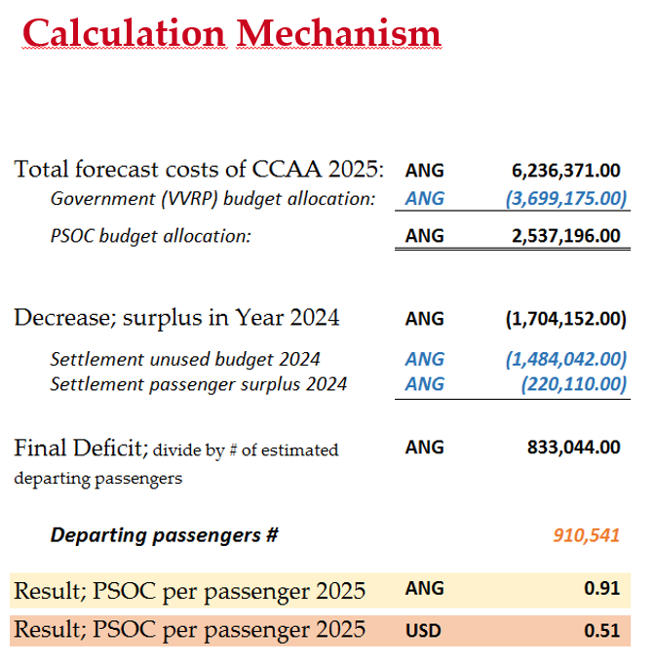

Het tarief dat is opgenomen in artikel 1 is derhalve mede tot stand gekomen op basis van een raming van het aantal vertrekkende passagiers in 2025, volgens gegevens verstrekt door de luchtvaartindustrie. Daarnaast is het positief saldo over 2024 verrekend.

Voor de totstandkoming van het tarief is de procedure gevolgd zoals omschreven in artikel 5 van het Landsbesluit uitvoering luchtvaartveiligheidsheffing. Op 27 september 2024 heeft een consultatie plaatsgevonden met de luchtvaartmaatschappen en de belangenorganisatie IATA. In het tariefvoorstel aan de Minister is door Curaçaose Burgerluchtvaart Autoriteit vermeld hoe is omgegaan met de ingebrachte vragen. Ook zijn de onderliggende documenten aan de minister aangeboden.

Het is gebruikelijk in de luchtvaart om de tarieven in Amerikaanse dollars uit te drukken; dit vergemakkelijkt de inning.
Dit gebruik is in dit geval ook toegepast door de tarieven in Amerikaanse dollar vast te stellen. De exploitant van de luchthaven, die belast is met de inning van de heffing van alle vertrekkende passagiers, is bevoegd het equivalent daarvan in de Curaçaose munteenheid, thans nog de Nederlands-Antilliaanse gulden, uit te drukken en te innen van lokale luchtvaartmaatschappijen.

Voor het jaar 2024 was het tarief vastgesteld op een bedrag van US$ 1.73 per passagier. Dit betekent een verlaging met een bedrag van US$ 1.22.

Artikel 2

Dit artikel bevat de overgangsbepaling. Het gaat hierbij om voorziening voor gevallen waarin passagiers voor vluchten hebben betaald maar nog niet hebben gereisd voorafgaand aan de bekendmaking van deze regeling. Op hen is de Ministeriële Regeling luchtvaartveiligheidsheffing 2024 van kracht.

De Minister van Verkeer, Vervoer
en Ruimtelijke Planning,
C.F. COOPER

P.B. 2022, no. 14.
P.B. 2023, no. 126, zoals gewijzigd bij P.B. 2023, no. 128.
P.B. 2023, no. 70.

